Colegio de Abogados de Santa Cruz de Tenerife 2022

Resumen de la evaluación
Entidad evaluada: | Colegio de Abogados de Santa Cruz de Tenerife
Tipo de entidad: | Corporación de Derecho Público
Mapa de información aplicado: | Mapa de obligaciones de Ley 12/2014, de 26 de diciembre, de transparencia y de acceso a la información pública
Ejercicio evaluado: | 2022
Número de obligaciones a evaluar: |  | 24 | Porcentaje evaluado: | 100,00%
Número de obligaciones evaluadas: |  | 24 | Finalizada el: | 03/11/2023

Puntuación de los criterios de evaluación
Criterio | Autoevaluación | Evaluación | Peso
Contenido | 0,96 | 0,81 | 40
Forma de publicación | 1 | 0,96 | 5
Actualización | 1 | 0,96 | 30
Accesibilidad | 1 | 0,96 | 5
Reutilización | 0,9 | 0,73 | 20

Puntuaciones de los indicadores de la evaluación
 | Autoevaluación | Evaluación
Indicador de Cumplimiento de la Información Obligatoria ICIO (Max. 1) | 0,96 | 0,85
Indicador de Cumplimiento del Soporte Web (ICS) (Max. 1) | 0,7 | 0,7
Indicador de Cumplimiento de Publicidad Activa (ICPA) (Max. 10) | 8,82 | 8,05
Indicador de Transaparencia Voluntaria (ITV) (Max. 1) | 0,31 | 0,31
Índice de Transparencia de Canarias (ITCanarias) (Max. 10) | 9,13 | 8,36

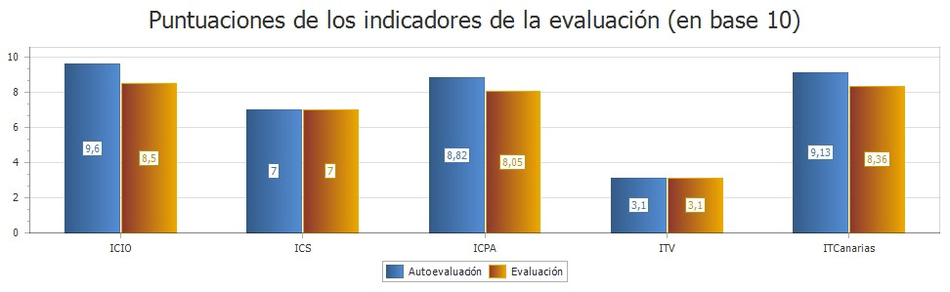

Puntuaciones por tipo de información
Tipo de información | Número de obligaciones a cumplimentar | Porcentaje de cumplimentación | Puntuación de la Autoevaluación | Puntuación de la evaluación
Institucional | 1 | 100,00% | 1 | 0,8
Organizativa | 4 | 100,00% | 1 | 0,93
Miembros electos y personal de libre nombramiento | 1 | 100,00% | 1 | 0,8
Retribuciones | 1 | 100,00% | 1 | 0
Servicios y procedimientos | 2 | 100,00% | 1 | 0,85
Económico-financiera | 2 | 100,00% | 0,73 | 0,83
Contratos | 7 | 100,00% | 1 | 1
Convenios y encomiendas de gestión | 2 | 100,00% | 1 | 0,8
Ayudas y subvenciones | 1 | 100,00% | 0,65 | 0,65
Derecho de acceso | 3 | 100,00% | 1 | 0,87

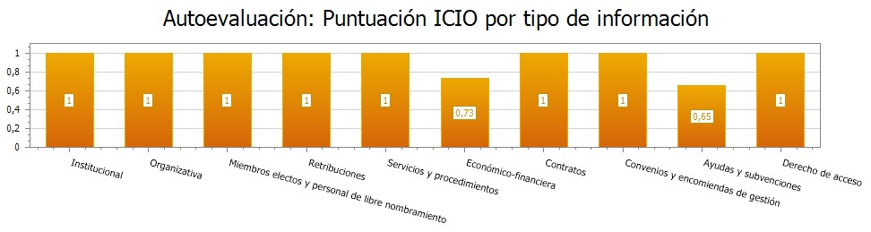

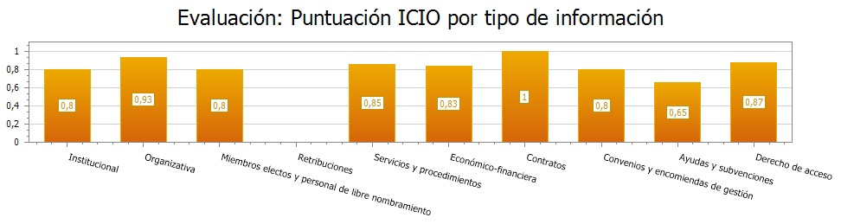

Resumen de la evaluación
Entidad evaluada: | Colegio de Abogados de Santa Cruz de Tenerife
Tipo de entidad: | Corporación de Derecho Público
Mapa de información aplicado: | Mapa de obligaciones de La Ley 19/2013 de Transparencia básica
Ejercicio evaluado: | 2022
Número de obligaciones a evaluar: |  | 0 | Porcentaje evaluado: | 0,00%
Número de obligaciones evaluadas: |  | 19 | Finalizada el: | 03/11/2023

Puntuación de los criterios de evaluación
Criterio | Autoevaluación | Evaluación | Peso
Contenido | 0,95 | 0,82 | 20
Forma de publicación | 1 | 0,95 | 20
Actualización | 1 | 0,95 | 20
Accesibilidad | 1 | 0,95 | 20
Reutilización | 0,87 | 0,7 | 20

Puntuaciones de los indicadores de la evaluación
 | Autoevaluación | Evaluación
Indicador de Cumplimiento de la Información Obligatoria ICIO (Max. 1) | 0,97 | 0,89
Indicador de Cumplimiento del Soporte Web (ICS) (Max. 1) | 0,76 | 0,76
Indicador de Cumplimiento de Publicidad Activa (ICPA) (Max. 10) | 9,07 | 8,51

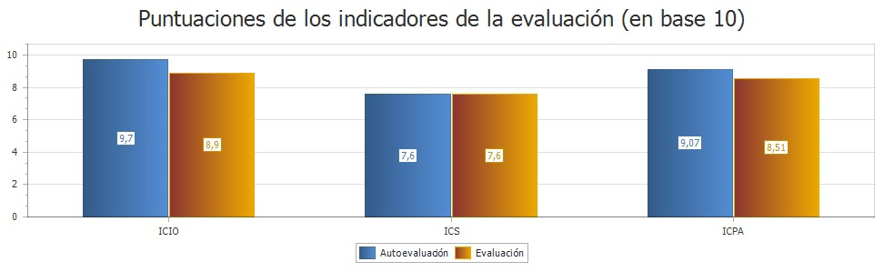

Puntuaciones por tipo de información
Tipo de información | Número de obligaciones a cumplimentar | Porcentaje de cumplimentación | Puntuación de la Autoevaluación | Puntuación de la evaluación
 | 3

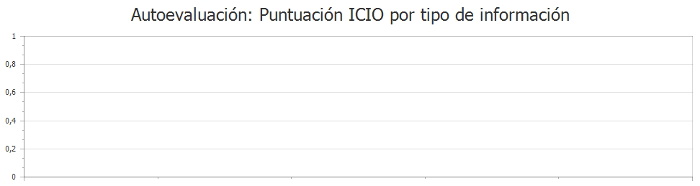

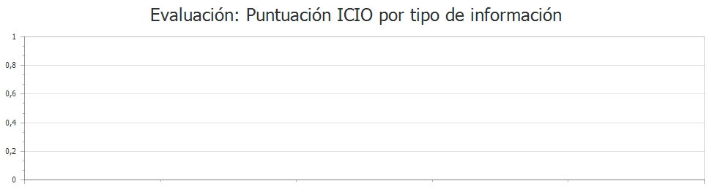

SOLICITUDES DE DERECHO DE ACCESO A LA INFORMACIÓN
Número total de solicitudes
Total solicitudes a resolver |  |  |  | 0
Resueltas |  |  |  | 0
Pendientes |  |  |  | 0
Número total de solicitudes por tipo de información
Tipo de información | Total solicitudes a resolver | Resueltas | Pendientes por silencio administrativo |  | Total pendientes
Institucional | 0 | 0 | 0 |  | 0
Organizativa | 0 | 0 | 0 |  | 0
Personal de libre nombramiento | 0 | 0 | 0 |  | 0
Retribuciones | 0 | 0 | 0 |  | 0
Servicios y procedimientos | 0 | 0 | 0 |  | 0
Económico-financiera | 0 | 0 | 0 |  | 0
Contratos | 0 | 0 | 0 |  | 0
Convenios y encomiendas de gestión | 0 | 0 | 0 |  | 0
Ayudas y subvenciones | 0 | 0 | 0 |  | 0
Otra información | 0 | 0 | 0 |  | 0

